Russian Chemistry – The Periodic Table of Elements
Bezug zu Kompetenzerwartungen | Die Schülerinnen und Schüler...  - nutzen das Periodensystem als Informationsquelle für die verschiedenen Atomarten und für die Zuordnung der Elemente zu den Stoffklassen Metalle, Halbmetalle oder Nichtmetalle.
Zeitlicher Rahmen | eine Unterrichtsstunde
Durchführung | Der Einstieg ist historisch und betrachtet zuerst Mendelejews Leben aus ganz alltäglicher Sicht. Danach begeben sich die Schülerinnen und Schüler in die Perspektive Mendelejews, bringen Ordnung in das „Chaos“ der Elemente und verknüpfen die Ergebnisse mit dem heutigen Periodensystem (PSE). Anschließend stellen die Lernenden die ihnen bisher bekannten Informationen des PSE zusammen.
Literatur zum Thema | Bryson, Bill: A short history of nearly everything, London ²2003, S. 140–145.
Materialien | AB 1 Mendeleev’s life  AB 2 Elements and their properties  AB 3 The periodic table of elements – exercises  ES 1 Tafelbild  FO 1 Mendeleev  LH 1 Fachvokabular mit Hinweisen zur Aussprache  LH 2 Lösung zu AB 2 Elements and their properties
Autor | Michael Gellings, Gymnasium Immenstadt

Stundenverlauf: Russian chemistry – The Periodic Table of Elements
 | Struktur | Erläuterung
Stundenverlauf: Russian chemistry | Einstieg | Als Einstieg nennen die Schülerinnen und Schüler ihnen bereits bekannte Elemente. Eine Ordnung für diese zu finden, stellte lange Zeit eine der großen Herausforderungen der Chemie dar. FO 1 wird aufgelegt und die Lernenden erkennen, dass es zwischen Mendelejew und dem Periodensystem einen Zusammenhang gibt.  Die Schülerinnen und Schüler lesen seine Lebensgeschichte (AB 1) und werden aufgefordert sein Leben in eigenen Worten kurz zusammenzufassen.
 | Erarbeitung 1 | Die Schülerinnen und Schüler ordnen einen Teil der damals bekannten Elemente (AB 2). Als Information sind neben den Namen und Symbolen der Elemente die Atommassen und Hinweise auf Stoff- und Teilcheneigenschaften gegeben. Somit muss sich eine Ordnung ergeben, die sowohl die Atommassen, als auch die Eigenschaften berücksichtigt. Insbesondere, wenn die Schülerinnen und Schüler bereits mit dem PSE vertraut sind, sollte es nicht schwierig sein, die richtige Ordnung herzustellen. Es kommt hier vor allem darauf an, dass sie sich vertraut machen mit dem Grund für diese Ordnung. An der Tafel wird das Ordnungsprinzip festgehalten (ES 1).
 | Erarbeitung 2 | Mendelejew konnte die Eigenschaften noch unbekannter Elemente vorhersagen. Wie kann das sein? Die nötigen Informationen, die das PSE bietet, werden nun gesammelt. Die Schülerinnen und Schüler bereiten diese in Partnerarbeit vor und sichern sie an der Tafel (ES 1). Als Übung wird AB 3 bearbeitet oder als HA gegeben.

LH 1: Fachvokabular

Englisch | Aussprache (BrE) | Deutsch
to arrange | əˈreɪndʒ | anordnen
combustible | kəmˈbʌstɪbəl | brennbar
density | ˈdensɪti | Dichte
energy level | ˈenədʒi ˌlevəl | Energiestufe
metalloid | ˈmet(ə)lɔɪd | Halbmetall
non-metal | ˌnɒnˈmetəl | Nichtmetall
pure substance | pjʊə ˈsʌbstəns | Reinstoff
property | ˈprɒpəti | Eigenschaft

AB 1 Mendeleev’s life

Mendeleev was born in 1834 in Tobolsk, Russia. Tobolsk is a small town in Siberia, close to the Ural Mountains. He grew up in a large family and was the last of 14 surviving children (or 13, depending on the source).
His mother took care of the children and his father earned money as the headmaster of the local school. All was going well for the Mendeleev family until Dmitri’s father suddenly became blind. So his mother had to go to work while still taking care of the family and her blind husband. It must have been really difficult but after some time she became the manager of a local glass factory. It seemed as if everything was going well, but the factory burned down in 1848 and within a day the family was poor.
His mother wanted at least her youngest child to have a good education, so she hitchhiked 2,800 km with him to St. Petersburg, the capital of Russia at that time. Soon after they arrived there, she died.
Mendeleev started his education and soon became a chemist.
In the year 1869 he made a breakthrough discovery. He tried to bring order to the chemical elements. Up to that time there was no system and he was about to change that.
He really liked to play cards (solitaire in particular). So one day he wrote all the known elements on playing cards and started to arrange them in a way that made sense…

You are Mendeleev and you are trying to arrange the elements in a meaningful order. Use the material on the other work sheet (AB 2 elements and their properties).

For more detailed information:
Bryson, Bill: A short history of nearly everything, London ²2003, S. 140–145.

AB 2 Elements and their properties
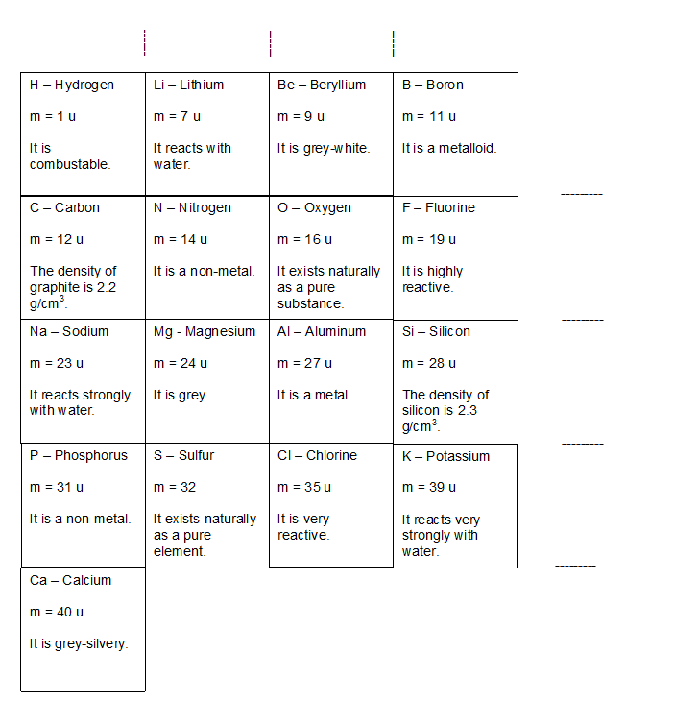

AB 3 The periodic table of elements – exercises
Write down questions and tasks concerning the different elements and the correct answers. The other team will have to answer your questions later.

Here are some examples to inspire you:
How many neutrons are contained in Sulfur atoms?
- There are 16 neutrons in Sulfur atoms.
How many different energy levels do the electrons of chlorine have?
- The electrons of chlorine have got three different energy levels.
Describe the different particles that make up Sodium.
- Sodium contains eleven protons, eleven neutrons and eleven electrons.

AB 3 The periodic table of elements – exercises
Write down questions and tasks concerning the different elements and the correct answers. The other team will have to answer your questions later.

Here are some examples to inspire you:
How many neutrons are contained in Sulfur atoms?
- There are 16 neutrons in Sulfur atoms.
How many different energy levels do the electrons of chlorine have?
- The electrons of chlorine have got three different energy levels.
Describe the different particles that make up Sodium.
- Sodium contains eleven protons, eleven neutrons and eleven electrons.

AB 3 The periodic table of elements – exercises
Write down questions and tasks concerning the different elements and the correct answers. The other team will have to answer your questions later.

Here are some examples to inspire you:
How many neutrons are contained in Sulfur atoms?
- There are 16 neutrons in Sulfur atoms.
How many different energy levels do the electrons of chlorine have?
- The electrons of chlorine have got three different energy levels.
Describe the different particles that make up Sodium.
- Sodium contains eleven protons, eleven neutrons and eleven electrons.
ES 1 Tafelbild
The periodic table of elements
In 1869, Mendeleev formulated an idea to arrange the chemical elements: the periodic table was born.
It was arranged by mass, properties and the way the elements reacted
group

I II III IV V VI VII VIII
period

Today’s periodic table is
- arranged by number of protons and chemical properties
- organized into groups (columns) and periods (rows)
Names of the groups:
- Alkali metals
- Alkaline earth metals
- Boron group
- Carbon group
- Nitrogen group
- Oxygen group
- Halogens
- Noble gases

What does the periodic table tell us?
average
mass in u 137,33
Ba symbol
atomic number 56
name Barium

mass = number on top of the symbol (atomic mass)
number of protons = atomic number
number of electrons = atomic number
number of neutrons = atomic mass – atomic number
energy levels = number of periods
number of valence electrons = group number
FO 1 – Mendeleev

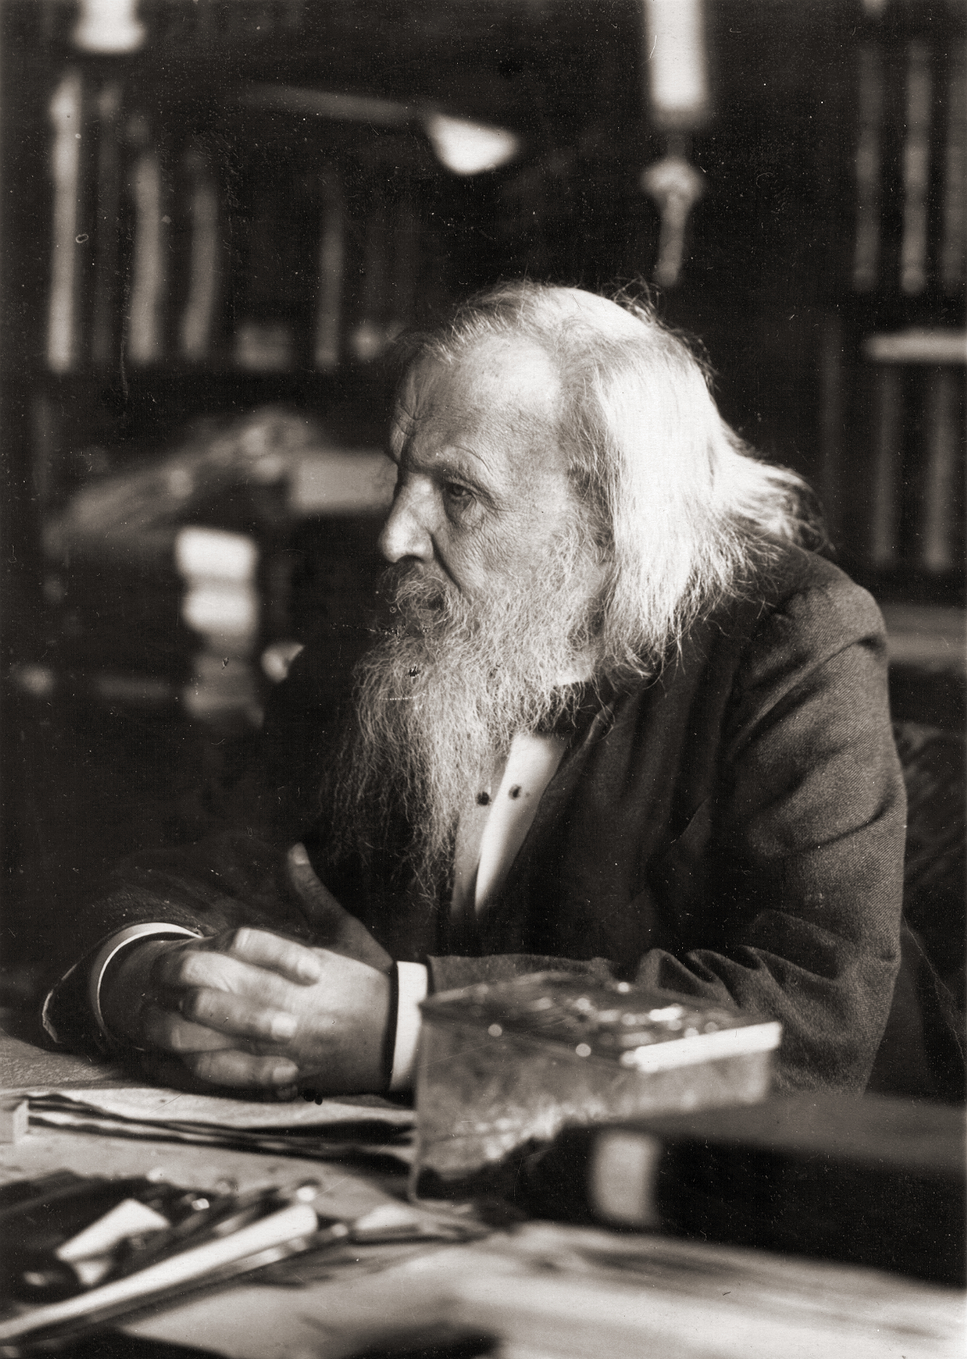
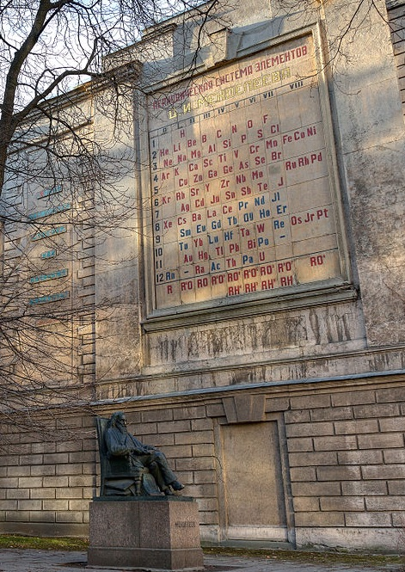
Picture A. Pavlikhin,, https://commons.wikimedia.org/wiki/File:Monument_to_Dmitry_Mendeleev_in_Saint_Petersburg_%2801%29.jpg under CC-SA 3.0 [30.03.2016]

left: a statue of Mendeleev in front of a periodic table
right: a photograph of Mendeleev

Picture: https://commons.wikimedia.org/wiki/File:DIMendeleevCab.jpg under PD-OLD [14.01.2021]

LH 2 Lösung zu AB 2 elements and their properties

H
Li Be B C N O F
Na Mg Al Si P S Cl
K Ca

to hitchhike: per Anhalter reisen

